图像直方图均衡化实验
班级：22计算机科学与技术3班 姓名：张雅瑞

一、实验目的

1、 掌握用python 语言对图像的读写操作；
2、 掌握图像直方图增强（直方图均衡化）算法；
3、 能够分析实验结果对算法进行评估。

二、实验原理
图像直方图均衡化是一种图像处理技术，用于增强图像的对比度。其核心思想是通过调整图像像素的灰度分布，使灰度值在整个范围内分布得更均匀，从而提高图像的细节表现。
在代码中：
1. **自定义直方图均衡化 (custom_hist_equalize)**：
- 统计每个灰度级的像素数量，计算其概率分布。
- 通过累积概率分布（累积直方图）计算新的灰度值。
- 将原图像的灰度值映射为新的均衡化灰度值。

2. **OpenCV直方图均衡化 (cv2.equalizeHist)**：
- 使用OpenCV内置函数实现直方图均衡化，效果类似于自定义方法。
3. **对比**：
- 原图、均衡化后的图像及其直方图被绘制出来，展示均衡化前后灰度分布的变化。
直方图均衡化通常用于改善低对比度图像，使其更清晰。

三、实验环境
开发语言：python
下载网址：https://www.anaconda.com/download/success
从以上网址下载anaconda，并安装spyder，安装opencv库
本实验所需要库：Numpy 库、Matplotlib 库和 OpenCV2 库。Numpy 库、CV2库、Math 库、matplotlib 库和 Pandas 库。Numpy 库主要用于对多维数组执行计算，极大地简化了向量和矩阵的操作处理；OpenCV2（OpenCV 是一个基于 BSD 许可(开源)发行的跨平台计算机视觉库）；Matplotlib 是 Python 中最常用的可视化工具之一，可以非常方便地创建海量类型地 2D 图表和一些基本的 3D 图表，绘制图形（线形图，柱状图，直方图，密度图，散布图等等）。skimage 即是 Scikit-
Image，是基于 python 脚本语言开发的数字图片处理包安装库指令：
pip install numpy pip install matplotlib
pip install opencv-python pip install scikit-image
导入库和模块指令：
import cv2
from matplotlib import pyplot as plt import numpy as np
import math
import pandas as pd
from skimage import metrics, draw

四、实验代码与运行结果
实验代码
import numpy as np
from PIL import Image
import matplotlib.pyplot as plt
import cv2

# 读取图像并转换为灰度图
def read_image(path):
img = Image.open(path).convert('L')
img_array = np.array(img)
return img_array

# 自定义直方图均衡化（基于实验步骤）
def custom_hist_equalize(img_array):
height, width = img_array.shape
# 统计灰度级出现次数
n = np.bincount(img_array.ravel(), minlength=256)
p = n / (height * width) # 计算概率
# 计算累积直方图
c = np.cumsum(p)
# 计算新像素值
min_val, max_val = img_array.min(), img_array.max()
equ_array = (c[img_array] * (max_val - min_val) + min_val).astype(np.uint8)
return equ_array

# 对比：OpenCV直方图均衡化
def cv2_hist_equalize(img_array):
return cv2.equalizeHist(img_array)

# 绘制直方图对比
def plot_hist_comparison(original, custom, cv2_eq, filename):
plt.figure(figsize=(15, 10))

# 原图
plt.subplot(3, 2, 1)
plt.imshow(original, cmap='gray')
plt.title('Original Image')
plt.axis('off')

plt.subplot(3, 2, 2)
plt.hist(original.ravel(), bins=256, range=(0, 255), density=True)
plt.title('Original Histogram')

# 自定义均衡化
plt.subplot(3, 2, 3)
plt.imshow(custom, cmap='gray')
plt.title('Custom Equalized Image')
plt.axis('off')

plt.subplot(3, 2, 4)
plt.hist(custom.ravel(), bins=256, range=(0, 255), density=True)
plt.title('Custom Equalized Histogram')

# OpenCV均衡化
plt.subplot(3, 2, 5)
plt.imshow(cv2_eq, cmap='gray')
plt.title('OpenCV Equalized Image')
plt.axis('off')

plt.subplot(3, 2, 6)
plt.hist(cv2_eq.ravel(), bins=256, range=(0, 255), density=True)
plt.title('OpenCV Equalized Histogram')

plt.tight_layout()
plt.savefig(filename)
plt.close()

# 主函数
def main():
img_array = read_image('input.png')
custom_eq = custom_hist_equalize(img_array)
cv2_eq = cv2_hist_equalize(img_array)

# 保存结果
Image.fromarray(custom_eq).save('output_custom.jpg')
Image.fromarray(cv2_eq).save('output_cv2.jpg')

# 生成对比图
plot_hist_comparison(img_array, custom_eq, cv2_eq, 'hist_comparison.png')

if __name__ == '__main__':
main()
实验结果
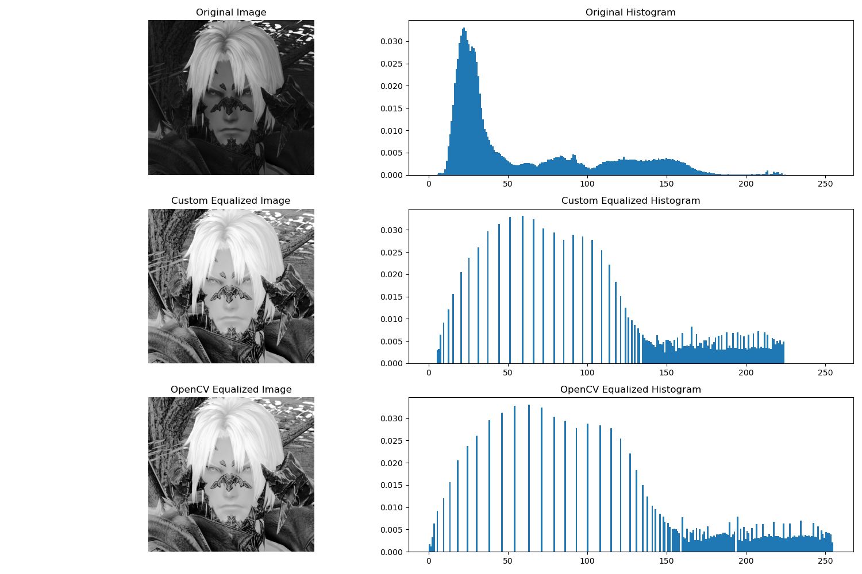
五、结果分析与心得体会
以下是对实验结果的分析和一些心得体会：

结果分析：
- 通过自定义直方图均衡化函数，与OpenCV内置的均衡化方法对比，可以看到两者均将图像的灰度分布拉伸为更均匀的形式，从而增强了图像的对比度。
- 原图的直方图集中在某些灰度值上，而均衡化后直方图趋向平坦，表明灰度值被重新分配到整个可用区间。
- 自定义方法和OpenCV方法在效果上基本一致，但在一些细节上可能存在微小差异，这主要由于计算累积分布的处理和映射方式略有区别。

心得体会：
- 直方图均衡化能够显著改善低对比度图像的细节表现，使得边缘和纹理更清晰。
- 通过手写均衡化算法，可以更好地理解累积分布函数的计算过程以及图像灰度值映射的原理。
- 使用OpenCV内置函数，则可以大大简化开发流程，并且在性能和鲁棒性上具有优势。
- 在实际应用中，需要根据图像的特点选择合适的处理方法，例如某些场景下过度均衡可能会引入噪声或产生不自然的视觉效果，需要结合具体情况做调试和平衡。

